Encéfalo, Hemisferios y Lóbulos
El Cerebro y su Consumo de Oxígeno
Si bien el cerebro representa sólo el 2% del peso total del cuerpo, en condiciones de reposo este consume 10 veces más oxigeno que su propia masa, utilizando la quinta parte (20%) de la energía total del organismo y modificando la perfusión de sangre arterial en función de sus necesidades.
El Cerebro utiliza como sustrato energético la glucosa, que, en su metabolismo intracelular al encontrarse con oxígeno, se oxida hasta producir CO2 (Dióxido de Carbono) y H2O (Agua).
La energía producida en esta reacción es utilizada para producir ATP (Adenosín Trifosfato), siendo imprescindible esta molécula energética para mantener activas las Bombas de Sodio-Potasio.
El Cerebro no dispone de reservas energéticas, por lo que en todo momento depende del aporte de glucosa. Además, dispone de mecanismos de autorregulación que aseguran un flujo constante.
Flujo Sanguíneo:
- Promedio Natural: 62 ml por minuto por cada 100 gr de tejido neural
- Enfermedad Isquémica Cerebral: < 30 ml por minuto por cada 100 gr de tejido neural
- Neuronas disfuncionales: < 23 ml por minuto por cada 100 gr de tejido neural
  - Penumbra isquémica: Estando en esta situación, si el flujo se restablece en menos de 3 hs el impacto puede ser reversible.
- Infarto Cerebral: < 10 ml por minuto por cada 100 gr de tejido neural
  - Independientemente de la duración, el impacto es irreversible.
¿Qué son las Enfermedades (ECV) y Accidentes Cerebro-Vasculares (ACV)?
Las ECV son trastornos crónicos y progresivos que afectan a la circulación cerebral,
suelen evolucionar lentamente y predisponen al cerebro a sufrir un evento agudo.
Los ACV (o Ictus) son eventos súbitos y agudos que se producen cuando
se reduce o interrumpe la aportación de sangre, oxígeno y glucosa a un área del encéfalo,
interfiriendo en el metabolismo cerebral y produciendo:
- la muerte de neuronas en cuestión de minutos, y
- déficits neurológicos permanentes o transitorios en relación con la zona afectada
¿Por qué se producen estas alteraciones? Neuronas y Potencial de Acción
Sistema Ventricular
Meninges
Tipos de ACVs o Ictus
Isquémicos
Ocurren cuando se produce un estrechamiento u obstaculización de las arterias que se dirigen al cerebro, lo cual causa una reducción grave del flujo sanguíneo durante un período de tiempo.
Constituyen el 80-85% de los trastornos vasculares cerebrales.
- Globales
Afecta a todo el cerebro de manera simultánea.
Causado por una hipotensión arterial marcada.
Afecta a los hemisferios cerebrales de forma difusa.
- Focales
Afecta a un área local del encéfalo.
  - Accidente Isquémico Transitorio (AIT) (duración < 24 hs)
Episodio breve de comienzo brusco, causado por un déficit de aporte sanguíneo.
Habitualmente reversible y sin déficit neurológico permanente tras su finalización.
Normalmente no presenta modificaciones en las imágenes neuroanatómicas.
  - Infarto Cerebral (duración > 24 hs)
Produce un área de necrosis tisular.
Mecanismos de producción del infarto cerebral:
    - Trombosis: (falta)
    - Embolia: (falta)
    - Hemodinámico: (falta)
Hemorrágicos:
Se producen por extravasación de sangre dentro del encéfalo, secundaria a la rotura de un vaso.
Constituyen el 15-20% de los trastornos vasculares cerebrales.
- Hemorragia Cerebral (75% de los hemorrágicos)
Extravasación de sangre, secundario a una rotura vascular que se produce dentro del cerebro.
  - Hemorragia Parenquimatosa
Cuando se localiza en el interior del tejido nervioso del encéfalo.
Se puede clasificar en: lobales, profundas, tronco-encefálicas y cerebelosas.
Posibles causas: Hipertensión Arterial (60% de los pacientes con Hemo. Paren.), ruptura de aneurismas, angiomas cavernosos, drogas, alcohol y tumores cerebrales.
  - Hemorragia Ventricular
Colección de sangre en el interior de los ventrículos cerebrales.
    - Primario: Cuando se localiza de forma exclusiva en el sistema ventricular.
    - Secundario: Cuando se origina en el espacio subaracnoideo o en el parénquima cerebral y se extiende posteriormente al sistema ventricular.
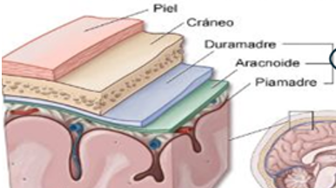
- Hemorragia Subaracnoidea
Acumulación de sangre entre el tejido cerebral y la piamadre.
Consecuencia de la rotura de un aneurisma.
- Hemorragia Aracnoidea
Acumulación de sangre entre la aracnoides y la duramadre.
Suele estar causado por traumatismos craneoencefálico.
- Hemorragia Epidural
Acumulación de sangre entre la duramadre y la tabla interna del cráneo.
Suele estar causado por traumatismos craneoencefálico.
- Malformaciones Vasculares
  - Aneurismas
Dilataciones vasculares como consecuencia de defectos en la elasticidad del vaso.
  - Angiomas
Malformaciones arteriovenosas y agrupaciones congénitas de vasos sanguíneos.
De la Penumbra Isquémica a la Muerte Neuronal
Impacto Neuropsicológico
Los trastornos primarios son consecuencia directa del daño cerebral. Los trastornos secundarios están causados reactivamente por el impacto psicológico del accidente (como la depresión).
- Trastornos Isquémicos: Producen déficits cognitivos y sensoriales localizados.
- Trastornos Hemorrágicos: Producen déficits cognitivos más amplias y difusas.

- En H. Izquierdo: Trastornos en el lenguaje.
- En H. Derecho: Trastornos espaciales y viso-perceptivos.
Impacto neuropsicológico: Según su localización
La perfusión sanguínea cerebral se realiza a través de un doble sistema arterial constituido por las Arterias Carótidas Internas y las Arterias Vertebrales.
Arterias Vertebrales
Penetran a través del Agujero Occipital. Irrigaciones al cerebro:
Arteria Cerebral Posterior
- Lóbulo Occipital
  - - Agnosia Agnosia Topográfica
  - HI Agnosia Alexia Pura
  - HI Agnosia Agnosia Visual Asociativa (anto)
(Red Vía Ventral hacia Lóbulo Temporal)
  - HD Agnosia Agnosia Visual Aperceptiva
(Red Vía Dorsal hacia Lóbulo Parietal)
  - HD Agnosia Prosopagnosia (anto)
- Lóbulo Temporal (Zona Lateral-Inferior y Medial)
  - - Memoria Amnesia Anterógrada
(Hipocampo. Codificación: estímulo sensorial a formato memoria)
  - - Memoria Amnesia Retrógrada
(Lóbulo Temporal Medial. Almacenamiento: cambios estructurales)
  - - Memoria Episódica
(Hipocampo y Lóbulo Temporal Medial)
  - - Memoria Semántica
(Lóbulo Temporal Medial e Inferior)

Arterias Carótidas Internas
Penetran en la base del cráneo. Irrigaciones al cerebro:
Arteria Cerebral Anterior
- Cuerpo Calloso / Redes Mediales
  - Síndrome de desconexión: cuando se interrumpe la comunicación entre áreas cerebrales que normalmente trabajan de manera integrada.
- Lóbulo Frontal (Zona Medial y Superior)
  - - Hom. Pen. Movimiento de los miembros inferiores
(Hemiplejia/Hemiparesia Contralateral)
  - - FFEE Abulia y Falta de Motivación
(Circuito CÍNGULO Anterior)
  - HI Afasia Afasia transcortical motora
- Lóbulo Parietal (Zona Medial y Superior)
  - HD Hom. Pen. Sensibilidad de los miembros inferiores
Arteria Cerebral Media
- Lóbulo Frontal (Zona Lateral sin alcanzar zona superior)
  - - Hom. Pen. Movimiento de los miembros superiores y faciales
(Hemiplejia/Hemiparesia Contralateral)
  - - FFEE Déficits en Memoria de Trabajo y Planificación
(Circuito DORSOLATERAL PreFrontal)
  - HD FFEE Desinhibición e Irritabilidad
(Circuito ORBITOFRONTAL Lateral)
  - HI Afasia Afasia de Broca (anto)
- Lóbulo Parietal (Zona Lateral sin alcanzar zona superior)
  - - Hom. Pen. Sensibilidad de los miembros superiores y faciales
  - HD Atención Síndrome de heminegligencia
  - - Afasia Afasia de Conducción (anto)
  - - Afasia Afasia Transcortical Sensorial
  - HI Apraxia Apraxia Ideomotora
  - HI Apraxia Apraxia Ideatoria (anto)
  - HD Apraxia Apraxia Constructiva
- Lóbulo Temporal (Zona Lateral-Superior)
  - HI Afasia Afasia de Wernicke

Tests para detectar qué tipo de ACV tiene el paciente

🧠 Lóbulo Frontal
Este lóbulo está involucrado en funciones motoras, cognitivas y del lenguaje.
Área 4 (Corteza motora primaria): Ubicada en el giro precentral, controla los movimientos voluntarios contralaterales. Su representación somatotópica se conoce como el "homúnculo motor", donde áreas como las manos y la cara tienen una representación más amplia debido a la necesidad de movimientos finos.
Área 6 (Corteza premotora y motora suplementaria): Participa en la planificación y coordinación de movimientos complejos, especialmente aquellos que requieren la integración de ambos lados del cuerpo. También está implicada en la programación motora del habla y en funciones cognitivas como la memoria de trabajo y la atención visoespacial.
Área 8 (Campos oculares frontales): Controla los movimientos voluntarios de los ojos y está involucrada en la atención visual.
Áreas 9 y 10 (Corteza prefrontal dorsolateral y anterior): Estas regiones están asociadas con funciones ejecutivas como la planificación, el razonamiento, la toma de decisiones y la memoria de trabajo. También participan en la regulación emocional y en la teoría de la mente, es decir, la capacidad de entender las intenciones y emociones de los demás.
Áreas 44 y 45 (Área motora del lenguaje de Broca): Localizadas en el hemisferio dominante (generalmente el izquierdo), son esenciales para la producción del lenguaje. La pars opercularis (área 44) coordina los movimientos necesarios para el habla, mientras que la pars triangularis (área 45) está implicada en la programación de las conductas verbales y la interpretación de estímulos lingüísticos.
Áreas 11 y 12 (Corteza orbitofrontal): Involucradas en la toma de decisiones, el procesamiento de recompensas y la regulación del comportamiento social. Su disfunción puede llevar a alteraciones en el juicio y en la conducta social.
Área 13 (Corteza Gustativa primaria): Esta área procesa los diferentes sabores (dulce, salado, ácido, amargo y umami) y participa en la integración de estos estímulos con aspectos emocionales y de recompensa. En consecuencia, permite la percepción consciente del gusto y se comunica con otras regiones cortices que modulan aspectos complejos como la memoria y la motivación interoceptiva.
🧠 Lóbulo Parietal
Este lóbulo procesa información sensorial y está implicado en la percepción espacial.
Áreas 1, 2 y 3 (Corteza somatosensorial primaria): Situadas en el giro postcentral, reciben y procesan información táctil, de temperatura, dolor y propiocepción. Recibe un gran número de fibras aferentes. Esta información sensitiva se analiza en la corteza sensitiva, desde donde se dirige hacia delante por debajo del surco central hacia la corteza motora primaria, donde tiene gran influencia en el control de la actividad del músculo esquelético. La lesión en estas áreas puede resultar en la pérdida de sensibilidad en la parte contralateral del cuerpo.
Áreas 5 y 7 (Corteza de asociación somatosensorial): Integran información sensorial para la percepción del cuerpo y el espacio. Están involucradas en funciones como la estereognosia (reconocimiento de objetos por el tacto) y la coordinación visomotora. Recibe información sobre un objeto, y relaciona esta información con las experiencias sensitivas del pasado.
🧠 Lóbulo Temporal
Este lóbulo está relacionado con la audición, la comprensión del lenguaje y la memora.
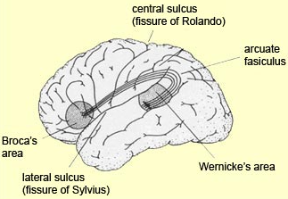
Áreas 41 y 42 (Corteza auditiva primaria): Ubicado en el giro temporal superior, procesa la información auditiva básica. Esta región es la encargada del procesamiento inicial de la información acústica, donde se analizan características básicas del sonido—como la frecuencia, intensidad, tono y duración—y se organiza en un mapa tonotópico.
Área 22 (Corteza auditiva primaria): Se dedica a la integración y procesamiento de información auditiva compleja. Procesa características del sonido que van más allá de la mera detección, como el timbre, la intensidad y la localización. Contribuye a la interpretación y comprensión del lenguaje hablado, funcionando de forma estrecha con otras áreas lingüísticas del cerebro.
Área 22 (Área sensitiva del área de Wernicke): Crucial para la comprensión del lenguaje hablado y escrito. En esta región se integra la información auditiva recibida de las Corteza auditiva primaria, transformando los estímulos acústicos en representaciones lingüísticas complejas.
Áreas 20 y 21 (Giros temporales inferior y medio): Involucradas en el reconocimiento de objetos y rostros, así como en el procesamiento de la información visual compleja.
Área 37 (Giro fusiforme): Participa en el reconocimiento facial y en la identificación de palabras escritas, siendo esencial para la lectura.
Áreas 27, 28 y 34 (Corteza entorrinal y piriforme): Relacionadas con la percepción olfativa y la memoria, especialmente en la codificación y recuperación de recuerdos.

🧠 Lóbulo Occipital
Principal centro de procesamiento visual del cerero.
Área 17 (Corteza visual primaria) Recibe información visual directa de la retina a través del tálamo. Su organización topográfica permite la representación precisa del campo visual. Es la primera en recibir la información visual.
Áreas 18 y 19 (Corteza visual secundaria y de asociación) Integran y procesan características visuales como el color, la forma y el movimiento. También están implicadas en la interpretación de estímulos visuales complejos y en la coordinación de la mirada. Integración entre la información visual que se recibe por el área visual primaria, en relación con las experiencias visuales del pasado.
- Vía Occipito Temporal Ventral “Como”: reconocer forma, el color, etc.
- Vía Occipito Parietal “Donde”. Visuo-espacialidad, movimientos.

HOMUNCULO DE PENFIELD
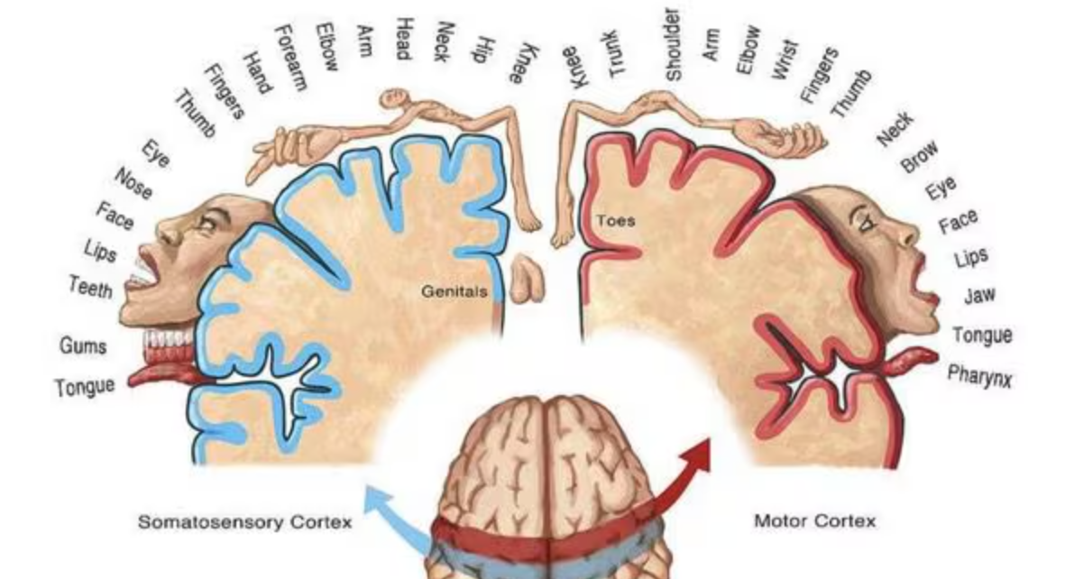
Corteza Motor:
- Hemiplejia: pérdida completa de fuerza y movimiento en un hemicuerpo (contralateral).
- Hemiparesia: debilidad parcial de fuerza y movimiento en un hemicuerpo (contralateral).
FUNCIONES EJECUTIVAS
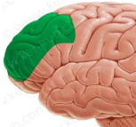
Circuito DORSOLATERAL Prefrontal
Funciones: Planificación, secuenciación, memoria de trabajo, metacognición.
Déficits: Planificación y Memoria de trabajo.
Etiología Frecuenta: ACV en ACM (arteria cerebral media).
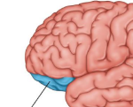
Circuito ORBITOFRONTAL Lateral
Funciones: Conducta social, inhibición, evaluación de riesgos.
Déficits: Desinhibición e Irritabilidad.
Etiología Frecuenta: TEC, aneurisma, tumores orbitofrontales.
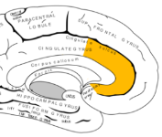
Circuito CÍNGULO Anterior
Funciones: Motivación, monitoreo de errores, control conductual.
Déficits: Falta de motivación y Abulia (falta de voluntad y dificultad para iniciar o mantener actividades dirigidas a un objetivo).
Etiología Frecuenta: ACV de ACA (arteria cerebral anterior).
MEMORIA
Amnesia Anterógrada: Incapacidad total, o casi total, para aprender y retener nueva información verbal o no verbal.
Amnesia Retrógrada: Pérdida de recuerdos recientes (hasta meses o años antes de la lesión) con preservación relativa de memorias remotas más antiguas y que no dependen del hipocampo.
Memoria Episódica: es la memoria que nos permite recordar las experiencias personales enmarcadas en nuestro propio contexto espacio-temporal.
Memoria Semántica: se ocupa del archivo de nuestros conocimientos conceptuales, fuera de todo contexto espacio temporoespacial.
ATENCIÓN (HEMINEGLIGENCIA)
Implica el fallo en atender a un estímulo de forma tal que la respuesta al mismo (orientarse o actuar sobre él) está alterada o ausente. Siempre bajo la premisa de que no se evidencien trastornos sensoriales o motores primarios.
Se observan estos síntomas ya que el Hemisferio Derecho es el encargado del campo visual Izquierdo.
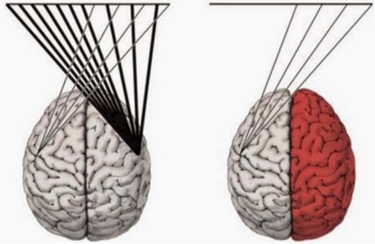
El hemisferio derecho dirige la atención a la derecha y a la izquierda.
El hemisferio izquierdo sólo dirige la atención exclusivamente hacia la derecha.
La habilidad para alternar la atención de izquierda a derecha es controlada por un sistema espacial de localización y orientación ubicado en la parte inferior de los lóbulos parietales.
AGNOSIAS
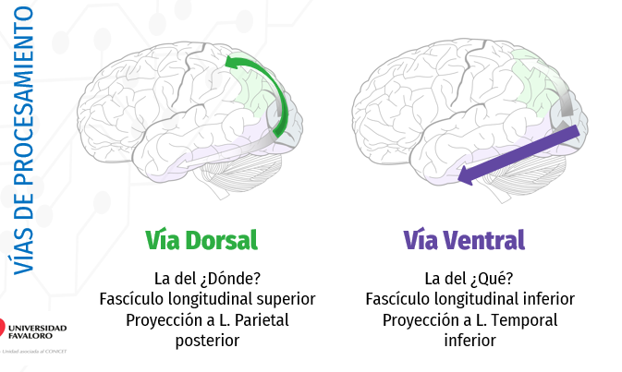
Estadío aperceptivo (“precategorial”)
El problema está en la organización/integración perceptiva previa a la categorización: el paciente no logra recomponer mentalmente la forma del objeto cuando la imagen está incompleta, degrada o desde vistas “no canónicas”. Déficit antes del acceso al significado (“precategorial”).
Agnosia Visual Aperceptiva: Es el trastorno en el que el paciente no logra construir una representación perceptiva coherente del objeto, aunque la agudeza visual, el color, el brillo y el movimiento se encuentran preservados.
Estadío asociativo (“categorial”) (ANTO)
La percepción elemental está relativamente conservada, pero falla el acceso al significado del estímulo (al “sistema semántico visual”); el paciente puede copiar pero no reconoce/no nombra el objeto. Esto corresponde a un déficit en la etapa de categorización/semántica (“categorial”).
Agnosia Visual Asociativa: Es el trastorno en el que el paciente percibe el objeto relativamente bien pero no puede reconocerlo ni darle significado. No se explica por déficit sensorial, deterioro mental, déficit atencional ni por una afasia anómica.

Alexia pura (ceguera verbal): es un trastorno selectivo de la lectura. El paciente no puede leer palabras aunque sí puede escribirlas y reconocer letras aisladas. Se debe a lesiones en el lóbulo occipital izquierdo que interrumpen la conexión entre la visión y las áreas del lenguaje.
Agnosia topográfica: incapacidad para reconocer lugares, rutas o mapas visualmente, aunque la persona puede describirlos verbalmente. Lesiones en la corteza parahipocampal y regiones occipitotemporales.
APRAXIAS
Apraxia Ideomotora: dificultad para ejecutar gestos aprendidos a la orden verbal o por imitación, a pesar de que el paciente sabe lo que tiene que hacer y puede realizar el gesto en situaciones automáticas.
Predominio del HI: el sistema gestual está lateralizado primariamente en el HI en la mayoría de las personas. Este hemisferio se especializa en las acciones relacionadas con el espacio personal y peripersonal, es decir, las que involucran brazos, manos y boca.
Apraxia Constructiva: Dificultad para realizar tareas que requieren organizar elementos en el espacio, como dibujar, copiar figuras o construir objetos. Rol del HD: está más vinculado al espacio extrapersonal, accesible mediante movimientos de los ojos.
AFASIAS
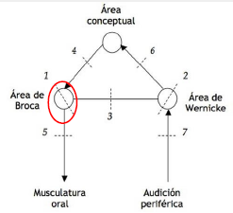
Afasia de Broca (no fluente): (ANTO)
Definición: trastorno de salida del lenguaje con habla no fluida, laboriosa, agramática, y comprensión relativamente mejor (aunque falla con sintaxis compleja). Repetición alterada. Parafasias fonéticas (tuyo -> “tutyo”) y fonémicas (tenedor -> “nenedor”). Estereotipias. Disprosodia. Agramatismo.
Pueden: comprender palabras y oraciones simples mejor que complejas; leer (comprensión) mejor que hablar; beneficiarse de claves fonémicas/semánticas para denominar.
No pueden: mantener habla fluida; repetir adecuadamente; escribir con normalidad (suele estar alterada)
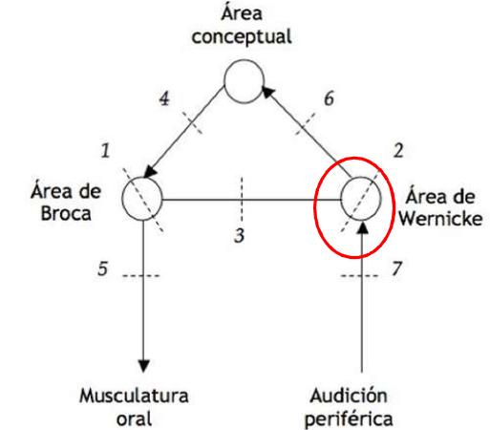
Afasia de Wernicke (fluente/sensorial):
Definición: habla fluida pero parafásica, comprensión muy alterada y repetición afectada. Frecuente anosognosia. Anomias. Compensación. Circunloquios. Neologismos. Logorrea. Jergafasia.
Pueden: articular y usar estructuras sintácticas complejas (forma) aunque sin contenido adecuado; a veces leer en voz alta, pero con errores.
No pueden: comprender bien (oral y lectura), repetir sin errores, denominar con precisión (aparecen parafasias y neologismos).
Afasia de conducción: (ANTO)
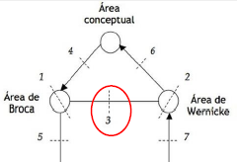
Definición: déficit severo de repetición con comprensión y articulación relativamente preservadas; habla fluida con numerosos errores fonémicos y autocorrecciones.
Pueden: comprender mejor que en Broca; conversación relativamente fluida; leer para comprender relativamente bien.
No pueden: repetir (especialmente palabras larga/no-palabras); leer en voz alta sin errores; escribir sin paragrafías.
Afasia transcortical motora (TCM):
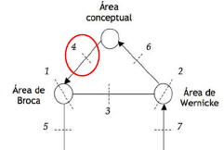
Definición: cuadro no fluente con gran dificultad para iniciar el habla espontánea; comprensión relativamente preservada; repetición muy buena (a veces ecolálica).
Pueden: repetir palabras/frases simples; comprender palabras y oraciones simples; lectura mejor que en Broca.
No pueden: iniciar producción espontánea (mutismo o respuestas muy breves); denominar fluidamente (anomia/perseveraciones); escritura reducida y agramática.
Afasia transcortical sensorial (TCS):
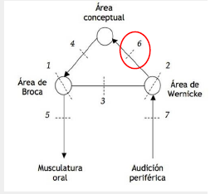
Definición: anomia como signo dominantes o exclusivo; fluencia normal o algo reducida por pausas; comprensión, repetición, lectura generalmente normales.
Pueden: repetir, comprender, leer; escritura por dictad/copia normal.
No pueden: denominar con precisión (parafasias, circunloquios); escritura espontánea puede mostrar anomias.

